01 ноября 2018 в 10-00 приглашаем косметологов на семинар по теме:
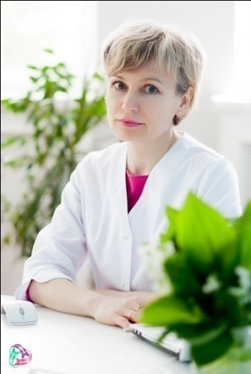
«Целлюлит и локальные жировые отложения: современные инъекционные методики решения эстетических проблем тела»

Семинар проводит:
Кокарева Елена Викторовна
врач дерматовенеролог, косметолог,
сертифицированный тренер по препаратам
Hyalual, Лаеннек, Мезофарм, STYLAGE.

Программа
- Жировая ткань и особенности её кровоснабжения.
- Возникновение и стадии развития целлюлита и локальных жировых отложений.
- Комплексный подход к лечению эстетических проблем тела.
- Этапы и протоколы эстетической коррекции тела от Mesopharm .
- Терапия стрий и рубцов.
- Показательная процедура на модели.
- Составление курса коррекции
Приглашаются специалисты с медицинским образованием. Участие в семинаре: 500р или закупка продукции Мезофарм.

Запись обязательна по телефонам: (3452) 63-17-50, 63-18-23, 63-12-33. Место проведения: г.Тюмень, ул. Водопроводная, 6.

